多表查询之子查询

子查询

带in的子查询
- 查询学生生日在91年之后的班级的信息。
select * from classes where cid in (SELECT cno FROM student WHERE birthday > '1991-01-01');
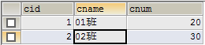

带exists的子查询
- 查询学生生日大于91年1月1日，如果记录存在，前面的SQL语句就会执行
select * from classes where exists (SELECT cno FROM student WHERE birthday > '1991-01-01');
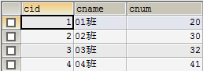

带any的子查询
SELECT * FROM classes WHERE cid > ANY (SELECT cno FROM student )
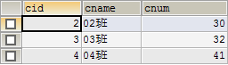

带all的子查询
SELECT * FROM classes WHERE cid > ALL (SELECT cno FROM student)
